INSTALASI SOFTWARE DAN WEBSITE BUILDER

NAMA : Muchsin amarul haq
NIM : 707012500075
Kelas : 49-03
Mata Kuliah : Pemrograman Web

- Tujuan Praktikum
Tujuan dari praktikum ini adalah:
- Supaya bisa instal XAMPP sebagai server lokal.
- Bisa instal Node.Js untuk kebutuhan JavaScript modern.
- Bisa instal Git untuk mengatur versi kode.
- Bus instal Boostsrap Studio dan Mobirise sebagai website builder.
- Bisa membuat desain tampilan website (frontend).
- Bisa export hasil desain ke file HTML dan CSS.
- Alat dan Bahan
- Perangkat:
- Laptop/PC minimal
- Internet yang stabil
- Software yang digunakan:
- XAMPP
- Node.Js
- Git
- Booststrap Studio
- Browser
- Langkah – langkah Praktikum
- Instal XAMPP
- Download XAMPP dari website
- Jalankan file installer
- Pilih semua komponen (Apache, MySQL, dll).
- Biarkan lokasi default (C:\xampp).
- Selesaikan instalasi.
- Buka XAMPP Control Panel, lalu klik Start di Apache dan MySQL.
- Instal Node.Js
- Download Node.Js versi LTS.
- Jalankan installer dan klik sampai selesai.
- Cek di Command Prompt dengan ketik:
- node -v
- npm -v
- Instal Git
- Donwload Git dari website resminya.
- Isntal seperti biasa.
- Cek dengan ketik:
- git –version
- Instal Boostrap Studio
- Download file installer.
- Jalankan dan tunggu sampai selesai.
- Buka aplikasi untuk memastikan bisa dipakai.
- Instal Mobirise
- Download dari website resmi Mobirise.
- Klik instal.
- Setelah selesai, buka aplikasinya.
- Membuat Desain Frontend
- Buka Boostra Studio atau Mobirise.
- Buat halaman utama.
- Tambahkan:
- Navbar/menu
- Header
- Konten
- Footer
- Atur supaya tampilannya responsif.
- Export ke format HTML dan CSS.
- Simpan hasilnya ke folder htdocs di XAMPP.
- Hasil dan Dokumentasi Program
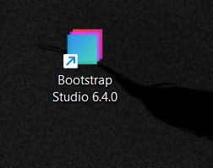
- instal boostrap studio

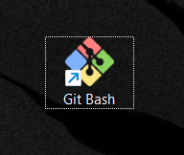
- donlowod GIT bash

c.buat Projek


